**Anexa nr.1**

**Instrucțiuni de completare a**

**cererii de finanțare**

**MĂSURA 2.2**

CUPRINS:

1. Solicitant………………………………………………………………………………………………………………………...2
2. Atribute proiect ………………………………………………………………………………………………………………6
3. Responsabil proiect…………………………………………………………………………………………………..…….7
4. Persoana de contact……………………………………………………………………………………………………..…7
5. Capacitate solicitant……………………………………………………………………………………………………..…8
6. Localizare proiect………………………………………………………………………………………………………….…9
7. Obiective proiect……………………………………………………………………………………………………………..9
8. Rezultate asteptate…………………………………………………………………………………………………….…10
9. Context…………………………………………………………………………………………………………………….…..10
10. Justificare……………………………………………………………………………………………………………………..10
11. Grup tinta………………………………………………………………………………………………………….………….11
12. Sustenabilitate…………………………………………………………………………………………….…………….….11
13. Relevanta…………………………………………………………………………………………………………………..….12
14. Riscuri ………………………………………………………………………………………………………………….….……12
15. Principii orizontale……………………………………………………………………………………………….……..…13
16. Metodologie dupa caz……………………………………………………………………………………………………15
17. Descrierea investitiei …………………………………………………………………………………………………….16
18. Descrierea tehnica a proiectului……..…………………………………………………………………………….16
19. Descrierea produsului…………………………………………………………………………..……………………….16
20. Studii de fezabilitate dupa caz/memoriu justificativ/plan de afaceri dupa caz ……..……….16
21. Analiza financiara ………………………………………………….………………………………………………………16
22. ACB- Analiza economica – nu este cazul ……………………………………………………………………….17
23. ACB- Analiza senzivitatea – nu este cazul …………………………………………………………………….17
24. Rezumat revizuiri aplicatie………………….……………………………………….……………………………….18
25. Indicatori prestabiliti ……………………………………………………………………………………………..…….19
26. Indicatori suplimentari proiect – nu este cazul………………………………………..……………….….19
27. Plan de achizitii……….……………………………………………………………………..……………………..…….20
28. Resurse umane implicate …………………………………….………………………………………………..…….21
29. Resurse material implicate …………………………………….……………………………………………..…….23
30. Activitati previzionare………………………………………….………………………………………………..…….24
31. Buget –activitai si cheltuieli……………….………………..…………………..………………………………….25
32. Vizualizare proiect………..…………………………………….………………………………………………..…….26
33. Date de implementare… …………………………………….………………………………………………..…….27

Date generale

Acest document reprezintă un îndrumar pentru completarea cererii de finanțare în aplicația electronică MySMIS, pentru apelul de proiecte depuse în cadrul Programului Operațional pentru Pescuit și Afaceri Maritime 2014-2020 – SDL FLAG Dunărea Călărășeană.

Pentru a putea întocmi și depune o cerere de finanțare în aplicația electronică MySMIS, trebuie să vă creați mai întâi un cont de utilizator – în cazul disponibilității aplicației electronice MySMIS pe site-ul <http://www.fonduri-ue.ro/images/files/mysmis/1.Creare.cont.pdf>

De asemenea, este necesară identificarea, crearea unei entități juridice - <http://www.fonduri-ue.ro/images/files/mysmis/4.Identificare.electronic%C4%83.pdf>

După crearea unui cont de utilizator și identificarea unei entități juridice (i.e. solicitantul), puteți selecta, dintre apelurile deschise în cadrul diferitelor programe operaționale, apelul de proiecte aferent aferent priorității IV Articolul 63 Punerea în aplicare a strategiilor de dezvoltare locală.

După crearea proiectului se pot introduce date în funcțiile definite de AMPOPAM la apelul ales. Introducerea de date se poate face pe pași, unul după celalalt sau utilizând aleatoriu funcțiile din stânga ecranului.

Înainte de a începe completarea cererii de finanțare, citiți cu atenție prevederile din ghidul specific aferent acestui apel și asigurați-vă că ați înțeles toate condițiile de accesare a finanțării.

Citiţi cu atenţie instrucţiunile, recomandările şi explicaţiile incluse în acest document, înainte de completarea cererii de finanțare. Nerespectarea acestora poate conduce la respingerea cererii de finanțare pentru neconformitate administrativă sau depunctarea proiectului în etapa de evaluare tehnică și financiară.

După introducerea informațiilor în pasul respectiv este necesară salvarea acestora. După parcurgerea și completarea cu informații a tuturor pașilor se va putea genera din sistem cererea de finanțare în structura solicitată și cu datele introduse.

**ATENȚIE!**

Pentru o evitare a pierderii de date, se recomandă salvarea informațiilor după fiecare completare a câmpurilor prin apăsarea butonului ”Salvare”.

**ATENȚIE!**

În cazul în care proiectul este finanțat din mai multe apeluri, componenta reprezintă proiectul pentru fiecare apel.

**ATENȚIE!**

Indicaţiile de completare a cererii de finanțare sunt orientative, fiecare Autoritate de Management va stabili pentru fiecare apel în ghidul solicitantului structura cererii de finanțare (pașii) și indicaţiile punctuale de completare ale cererilor de finanţare pe apelul respectiv.

Pentru acest apel de proiecte, aplicația MySMIS permite atașarea, la anumite secțiuni, a unor documente la cererea de finanțare, prin încărcarea fișierelor ce conțin aceste documente.

Conform prevederilor din ghidul specific, **este obligatorie anexarea documentelor enumerate capitolul 4, punctul 4.2. ”** **Lista documentelor din dosarul Cererii de finanțare” din ghid**.

Toate aceste documente vor fi încărcate în MySMIS, în format PDF, după ce au fost semnate digital. **Anexele pot fi încărcate în totalitate la o singură secțiune din cererea de finanțare (respectiv, la secțiunea Solicitant).**

Pentru unele din anexele obligatorii, ghidul conține modele standard (e.g. declarația de angajament, declarația privind evitarea dublei finanțări, declarație de eligibilitate, declarație privind egalitatea de șanse, declarația de neîncadrare și de angajament pentru Art. 10 din Regulamentul UE 508/2014, declarația privind neductibilitatea TVA, declarația privind încadrarea IMM, macheta ce conține analiza și previziunea financiară din planul de afaceri) sau recomandate (planul de afaceri) – după completare, acestea vor fi salvate în format PDF, semnate digital și încărcate în MySMIS. Celelalte documente (e.g. documente statutare, documente cadastrale) vor fi scanate, salvate în format PDF, semnate digital și încărcate în MySMIS, la completarea cererii de finanțare. La încărcarea în aplicația MySMIS, denumiți fiecare fișier în mod corespunzător și sugestiv, în câmpul „Fişierul reprezintă”.

# 1. Solicitant

Funcția Solicitant este completată automat din datele introduse anterior în rubricile aferente, respectiv prin accesarea Profil Persoană Juridică – Modificare Persoană Juridică – Date Generale / Date Financiare / Finanțări / Structura Grupului.

**Funcția se completează de către lider** (de către reprezentanți sau împuterniciți NU de către persoanele înrolate).

Sistemul preia automat datele aferente profilului persoanei juridice.

NOTĂ:

Dacă se dorește ca și alți utilizatori având calitate de persoană fizică să introducă date aferente cererii de finanțare, se folosește funcția Drepturi acces utilizatori, utilizând codul de înrolare al liderului.

Pentru **Registru și Cod CAEN**, se completează selectând din nomenclatorul aferent.

Pentru **Conturi Bancare și Exerciții financiare**Informația se completează în profilul entității juridice, dreapta sus, funcția Modificare persoană juridică.

Pentru **Finanțări – Asistență acordată anterior**

***Eligibil Proiect = contribuție finanțator + buget de stat + contribuție eligibilă beneficiar***

***Eligibil Beneficiar = contribuție finanțator + buget de stat + contribuție eligibilă beneficiar (aferentă membrului dacă proiectul a fost implementat in parteneriat)***

***Sprijin Beneficiar = contribuție finanțator + buget de stat (aferentă membrului dacă proiectul a fost implementat in parteneriat sau aferentă beneficiarului, dacă a fost un singur beneficiar)***

***Notă: in cazul in care proiectul a avut un singur beneficiar, se va introduce aceeași suma in coloanele Eligibil Proiect și Eligibil Beneficiar***

La ***Descrierea structurii grupului*** se menționează dacă entitatea face parte dintr-un grup economic, respectiv are întreprinderi partenere sau legate (în sensul ***Legii nr. 346 din 14 iulie 2004 privind stimularea înființării si dezvoltării întreprinderilor mici si mijlocii***)

Se poate modifica doar de către reprezentantul legal/împuternicit.

# 2. Atribute proiect

Se completează câmpurile cu datele proiectului și se apasă butonul .

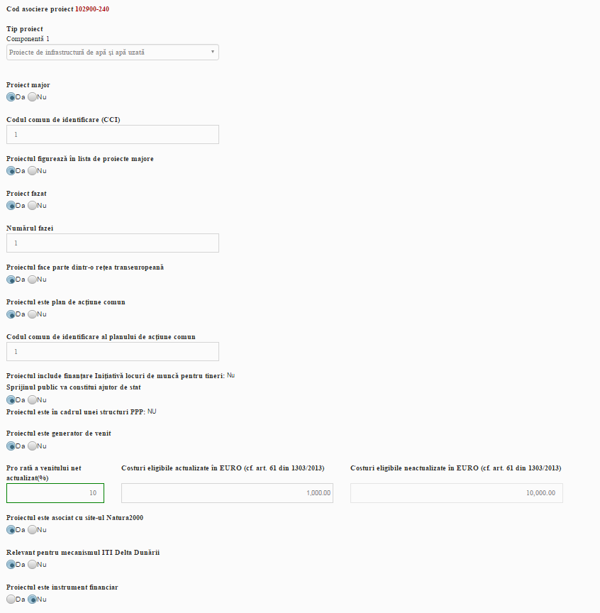

Pentru **Tip proiect** se selectează din nomenclatorul existent.

Pentru proiectele care prevăd lucrări de construcții-montaj se va selecta Proiecte de investiții în infrastructură

Pentru proiectele care prevăd doar dotări(achiziții simple) se va selecta Proiecte de dotări

**Proiectul figurează în lista de proiecte majore** – Se va selecta NU.

**Proiect fazat** – Se va selecta NU

**Proiectul face parte dintr-o rețea transeuropeană -** Se va selecta NU

Proiectul este plan de acțiune comun **-** Se va selecta NU

**Sprijinul public va constitui ajutor de stat -** Se va selecta NU

**Proiectul este generator de venit-** Se va selecta NU

Se completează în Anexele financiare 13.1-13.13

**Proiectul este asociat cu sit-ul Natura2000** – *se va selecta după caz*

**Mecanismul ITI Delta Dunării -** Se va selecta NU

Proiectul este instrument financiar **-** Se va selecta NU

# 3. Responsabil de proiect

**~~~~**

Se completează câmpurile funcției cu datele proiectului și se apasă butonul . Pentru adăugarea de date precum telefon, fax și email se apasă butonul . Pentru editarea sau ștergerea informațiilor amintite se apasă butoanele pentru editare și pentru ștergere.



Completați cu datele persoanei responsabile din partea solicitantului cu implementarea prezentului proiect (managerul de proiect).

**4. Persoana de contact**

Se completează câmpurile funcției cu datele proiectului și se apasă butonul. Pentru adăugarea de date precum telefon, fax și email se apasă butonul. Pentru editarea sau ștergerea informațiilor amintite se apasă butoanelepentru editare și butonulpentru ștergere.



Persoana de contact este persoana desemnată de Solicitant să mențină contactul cu Autoritatea de Management în procesul de evaluare și selecție a Cererii de finanțare.

Persoana de contact poate fi aceeași cu reprezentantul legal sau managerul de proiect.

Bottom of Form

# 5. Capacitate solicitant

Se completează câmpurile funcției cu datele proiectului și se apasă butonul.

**Sursa de cofinanțare –** selectați ”Contribuție privată” sau fara cofinantare – varianta aplicabilă acestui apel

|  |
| --- |
| Contribuție privată/fara cofinantare |

**Calitatea entității în proiect –** nu selectați niciuna din opțiunile disponibile (opțiunile disponibile nu sunt aplicabile acestui apel de proiecte

|  |
| --- |
| Nu se completeaza |

**Alegeți cod CAEN relevant –** selectați domeniul de activitate (clasa CAEN = codul format din 4 cifre) vizat de proiect prin această cerere de finanțare. La momentul depunerii cererii de finanțare, domeniul de activitate trebuie deja înscris în obiectul de activitate a solicitantului conform actului constitutiv), indiferent dacă acesta reprezintă activitatea principală sau secundară a întreprinderii.

**Capacitate administrativa**

|  |
| --- |
| *Capacitatea administrativă (vă rugăm să menționați după caz, documente de înființare, acționari, existența unei echipe de management capabile să implementeze și să deruleze proiectul și, dacă este posibil, includeți organigrama propusă pentru implementarea și derularea proiectului).* |

**Capacitate financiara**

|  |
| --- |
| *Capacitatea financiară (vă rugăm să confirmați cel puțin capacitatea financiară a organismului responsabil pentru implementarea proiectului, pentru a demonstra că acesta este în măsură să garanteze lichiditățile necesare pentru o finanțare adecvată a proiectului, astfel încât să se asigure implementarea cu succes a acestuia și funcționarea în viitor, în plus față de celelalte activități ale organismului)* |

**Capacitate tehnica**

|  |
| --- |
| *Capacitatea tehnică (vă rugăm să furnizați cel puțin un rezumat al expertizei necesare pentru implementarea proiectului și să precizați numărul persoanelor cu o astfel de expertiză disponibile în cadrul organizației și alocate proiectului). Se va descrie succint solicitantul (personalul angajat, servicii oferite, alte informații relevante)* |

**Capacitate juridica**

|  |
| --- |
| *Capacitatea juridică (indicați cel puțin statutul juridic al beneficiarului care permite implementarea proiectului, precum și capacitatea sa de a întreprinde acțiuni legale, dacă este necesar).* |

Bottom of Form

# 6. Localizare proiect

Se completează câmpurile funcției cu datele proiectului și se apasă butonul. Pentru adăugarea de date precum județ, localitate și informații proiect se apasă butonul. Pentru editarea sau ștergerea informațiilor amintite se apasă butoanelepentru editare și butonulpentru ștergere.

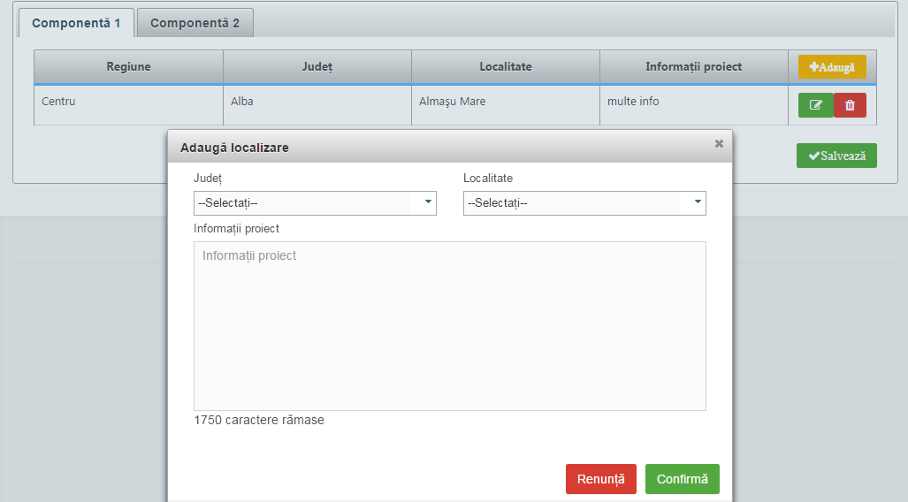

**Se completează pentru fiecare componentă**

| **Regiune** | **Judet** | **Localitate** | **Informații proiect** |
| --- | --- | --- | --- |
| Se selectează mai întâi județul, apoi localitatea, iar sistemul va atribui automat regiunea/regiunile de dezvoltare unde va fi implementat proiectul. | *Se selectează județul* | *Se selectează localitatea/localitățile* | *Se va completa cu alte informații relevante despre localizarea proiectului, după caz* |

Bottom of Form

# 7. Obiective proiect

Se completează câmpurile funcției cu datele proiectului și se apasă butonul. Pentru adăugarea de date precum descriere obiective specifice ale proiectului se apasă butonul. Pentru editarea sau ștergerea informațiilor amintite se apasă butoanelepentru editare și butonulpentru ștergere.

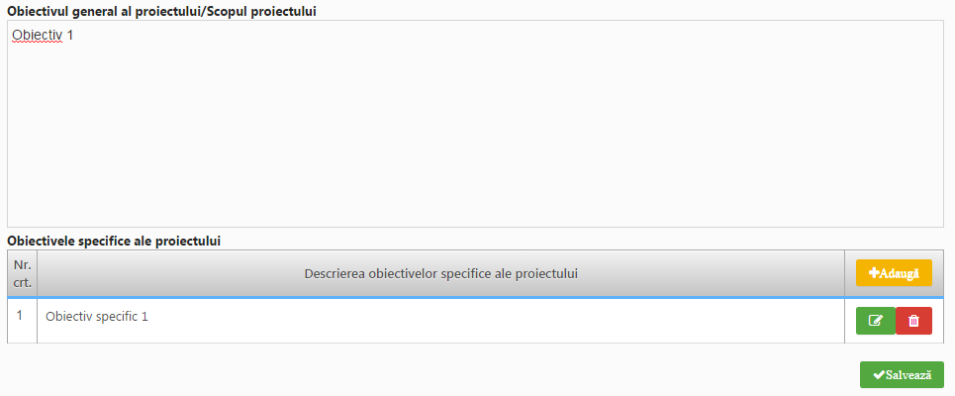

**Obiectivul general al proiectului/Scopul proiectului**

|  |
| --- |
| *Se va prezenta si descrie obiectivul general ale proiectului; de asemenea, se va explica cum contribuie proiectul la realizarea obiectivelor măsurii de finanțare si strategiei de dezvoltare locala a Asociatiei Grup Local Pescaresc Dunarea Calaraseana.* |

**Obiectivele specifice ale proiectului**

|  |  |
| --- | --- |
| **Nr. crt.** | **Descriere obiective specifice ale proiectului** |
|  | *Se vor formula obiectivele specifice ale proiectului. Se va descrie ce se dorește să se realizeze prin proiect, respectiv crearea de locuri de muncă, produse cu valoare adăugată cât mai mare, utilizarea optimă a resurselor existente, etc. Se va descrie conformitatea obiectivelor proiectului/investiției urmărite prin proiect cu obiectivele măsurii și se va preciza capacitatea existentă și capacitatea propusă a se realiza la finalizarea proiectului/investiției.*  *Obiectivele trebuie să fie formulate clar, cuantificate și în strânsă corelare cu activităţile şi rezultatele (output) prevăzute a se realiza/obţine* |

# 8. Rezultate așteptate

Se completează câmpurile funcției cu datele proiectului și se apasă butonul. Pentru adăugarea de date se apasă butonul. Pentru editarea sau ștergerea informațiilor amintite se apasă butoanelepentru editare și butonulpentru ștergere.

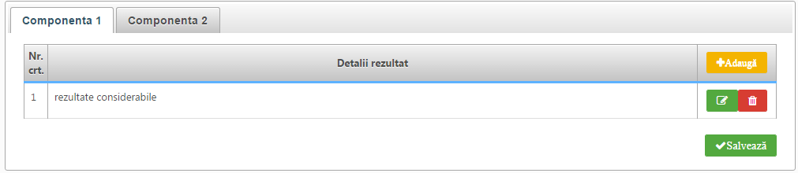

*Se completează pentru fiecare activitate*

|  |  |
| --- | --- |
| **Nr. crt.** | **Detalii rezultat** |
|  | *Se completează cu formularea și descrierea fiecărui rezultat* |

# 9. Context

Se completează câmpul funcției cu datele proiectului și se apasă butonul.

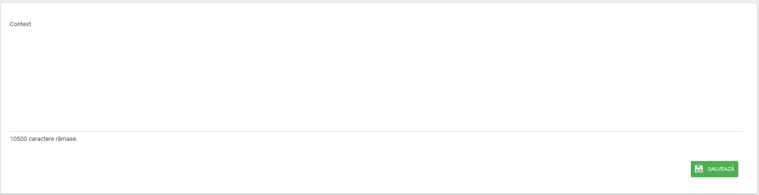

|  |
| --- |
| *În cadrul acestei secțiuni se vor prezenta, cu titlu de exemplu, următoarele:*   * *Contextul promovării proiectului, precum și complementaritatea cu alte proiecte finanțate din fonduri europene sau alte surse* * *Date generale privind investiția propusă* * *Componentele și activitățile investiției, și modul în care adresează problemele identificate în secțiunea Justificarea proiectului* * *Aspecte detaliate legate de localizarea proiectului* |

# 10. Justificare

Se completează câmpul funcției cu datele proiectului și se apasă butonul.

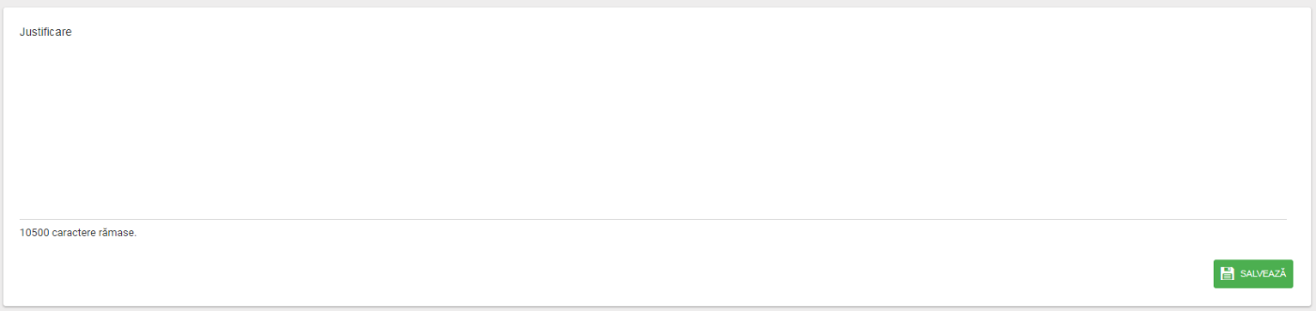

|  |
| --- |
| *În vederea justificării proiectului, se vor prezenta următoarele elemente:*   * *modul în care proiectul relaţionează/se încadrează/răspunde unei strategii naţionale în domeniu, modul în care proiectul se corelează cu alte proiecte finanţate din fonduri publice/private în regiune/ judeţ/național, modul în care proiectul se încadrează în strategia națională sau locală de dezvoltare, Politica Comună de Pescuit,modul in care proiectul se incadreaza in strategia de dezvoltare locala a Asociatiei FLAG Dunarea Calaraseana, etc.* * *principalele probleme care justifică intervențiile* * *probleme legate de guvernanța în domeniu care justifică necesitatea/oportunitatea proiectului* |

# 11. Grup țintă

Se completează câmpul funcției cu datele proiectului și se apasă butonul.

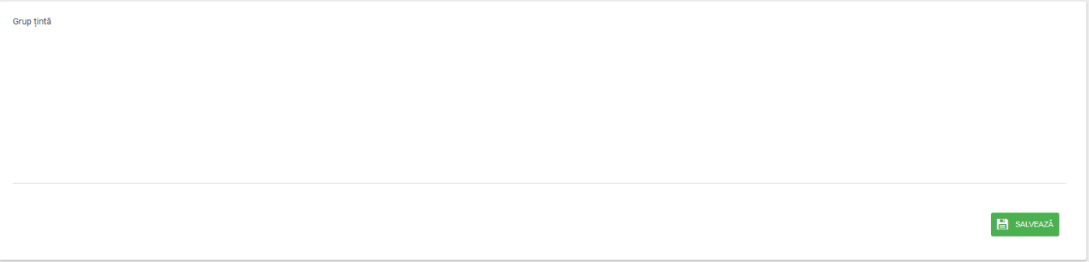

|  |
| --- |
| *Se vor indica grupurile/entitățile care vor beneficia sau care sunt vizate de rezultatele proiectului, direct sau indirect.*  *(Beneficiarul finanțării, comunitatea locală, bugetul local, sectorul în care activează etc.)*  ***Specificați clar dacă proiectul prevede angajarea de persoane din categorii defavorizate*** *( a se vedea precizările din grila de punctaj/scorare în acest sens). Dacă da, menționați categoria (categoriile) avute în vedere, precum și alte detalii pe care le considerați relevante în acest context.* |

# 12. Sustenabilitate

Se completează câmpul funcției cu datele proiectului și se apasă butonul.

Completați doar câmpul **Descriere/valorificarea rezultatelor:**

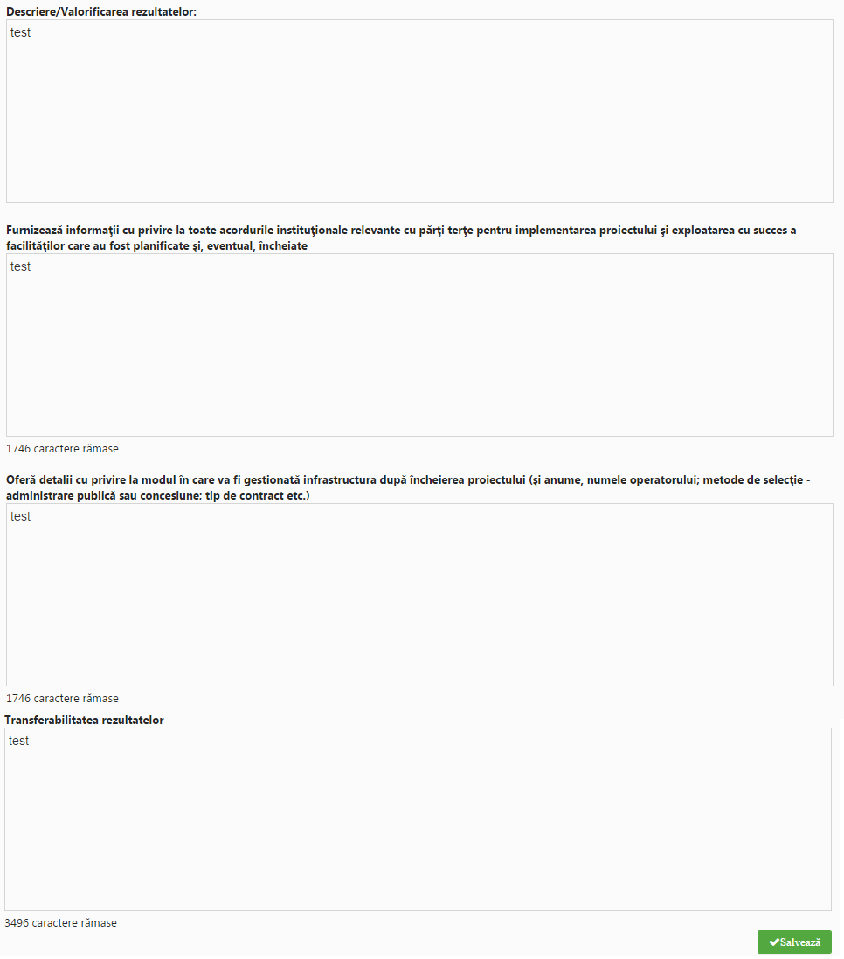

|  |
| --- |
| *Se va preciza modul in care proiectul se va autosusţine financiar după încetarea finanţării solicitate prin prezenta cerere de finanţare, capacitatea de a asigura operarea şi întreţinerea investiţiei după finalizare (entităţi responsabile, fonduri, activităţi, orizont de timp. De asemenea, se va preciza modalitatea prin care proiectul va evalua/cuantifica şi estima impactul pe care îl au activităţile de diseminare/conştientizare, atât în perioada de implementare, cât şi după finalizarea proiectului):*   * *Ce acţiuni/activităţi vor trebui realizate şi/sau continuate după finalizarea proiectului* * *Cum vor fi realizate aceste acţiuni/activităţi şi ce resurse vor fi necesare* * *Posibilitatea de a obţine alte fonduri după finalizarea proiectului* * *Nivelul/Statutul de protecţie vizat conform legislaţiei naţionale cu privire la ...... (dacă este relevant)* * *Cum, unde şi de cine va fi utilizat echipamentul/locația/etc. după finalizarea proiectului* * *În ce măsură vor fi diseminate rezultatele şi experienţele după finalizarea proiectului către persoanele şi/sau organizaţiile care le-ar putea utiliza cel mai bine (vă rugăm identificaţi pe cât posibil aceste persoane/organizaţii)*   *Alte aspecte relevante* |

**Furnizați informații cu privire la toate acordurile instituționale relevante cu părți terțe pentru implementarea proiectului si exploatarea cu succes a facilităților care au fost planificate si eventual încheiate**

|  |
| --- |
| *Daca este cazul* |

**Oferiți detalii cu privire la modul in care va fi gestionata infrastructura după încheierea proiectului (si anume, numele operatorului; metode de selecție - administrare publica sau concesiune; tip de contract etc.)**

|  |
| --- |
| *Cum va fi asigurată operarea infrastructurii, unde este cazul* |

**Transferabilitatea rezultatelor**

|  |
| --- |
| *Nu este cazul* |

# 13. Relevanță

* Se completează câmpurile funcției cu datele proiectului și se apasă butonul .

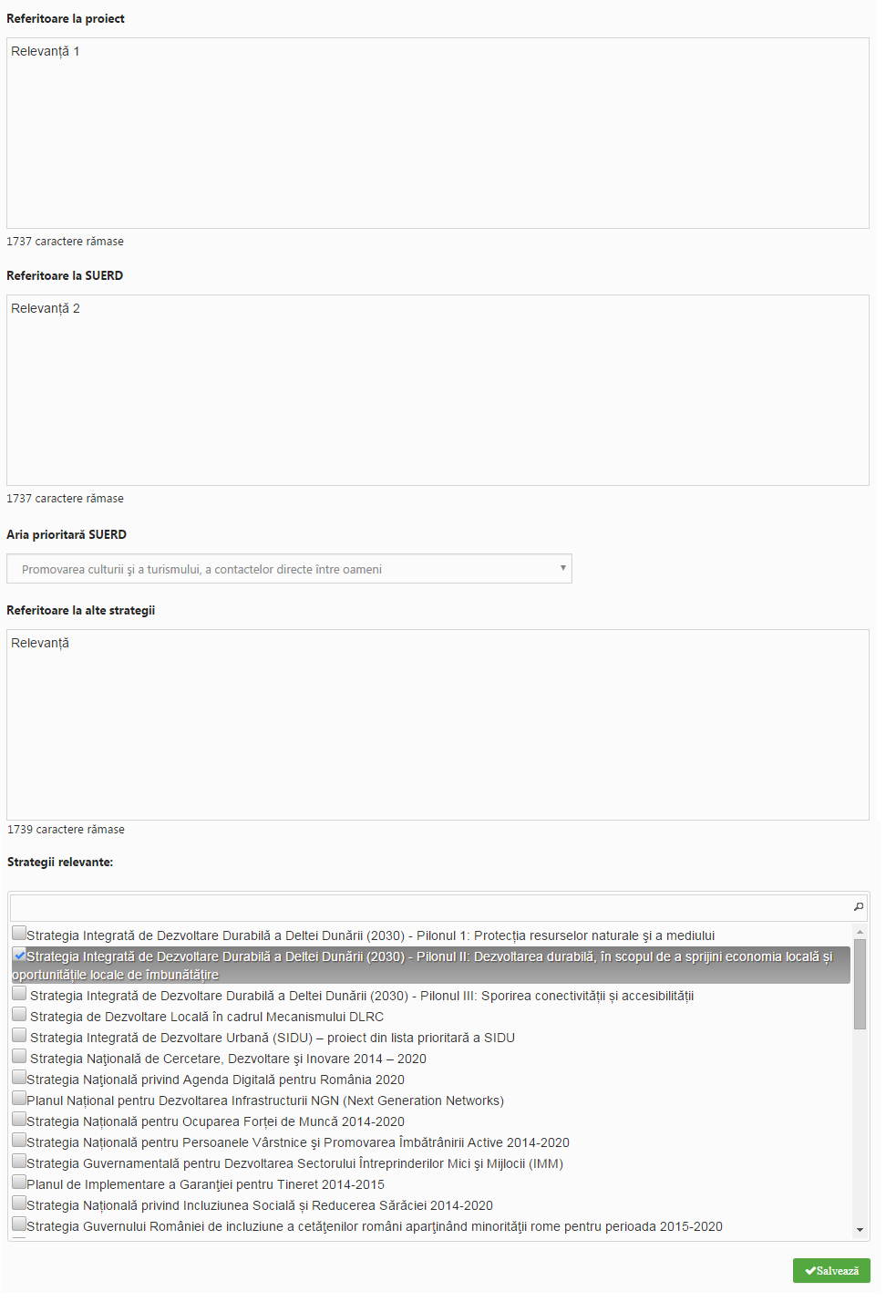

**Referitoare la proiect**

|  |
| --- |
| *Se va completa cu informații despre relevanța proiectului* |

**Referitoare la SUERD**

|  |
| --- |
| *Se va completa nu este cazul* |

**Aria prioritara SUERD Strategia UE pentru Regiunea Dunării**

|  |
| --- |
| *Se va completa nu este cazul* |

**Referitoare la alte strategii**

|  |
| --- |
| *Se va completa cu informații privind modul în care proiectul va contribui la realizarea obiectivelor uneia / a mai multora dintre strategiile enumerate mai jos, sau a altor strategii relevante:*   * *Strategia Guvernamentală pentru Dezvoltarea Sectorului Întreprinderilor Mici şi Mijlocii (IMM)* * *Strategia Națională pentru Ocuparea Forței de Muncă 2014-2020* * *Strategia Naţională privind Învățarea pe tot Parcursul Vieții* * *Strategia Naţională de Competitivitate 2014-2020* * *Planul Național de Acțiune privind Energia Regenerabilă* * *Strategia Națională de Gestionare a Deșeurilor 2014-2020* * *Strategia Naţională a României privind Schimbările Climatice 2013 - 2020* * *Cadrul de Acțiune Prioritară pentru Natura 2000* * *Strategia Naţională şi Planul de Acţiune pentru Conservarea Biodiversităţii 2013 - 2020* * *Planul Naţional de Acţiune în Domeniul Eficienţei Energetice III* * *Planul Naţional de Acţiune în Domeniul Energiei din Surse Regenerabile* * *Strategia pentru Mediul Marin* * Strategia Națională de Cercetare, Dezvoltare și Inovare 2014-2020 * Strategia de dezvoltare a Asociatiei Grup Local de Pescuit ”Dunarea Calaraseana |

|  |
| --- |
| *Se completează conform opțiunii selectate* |

# 14. Riscuri

Se completează câmpurile funcției cu datele proiectului și se apasă butonul. Pentru adăugarea de date se apasă butonul. Pentru editarea sau ștergerea informațiilor amintite se apasă butoanelepentru editare și butonulpentru ștergere.

Identificati riscurile ce pot afecta implementarea proiectului in conditiile prevazute (activitati, rezultate, obiective, buget, plan de achizitii etc) si masurile de atenuare a acestora.

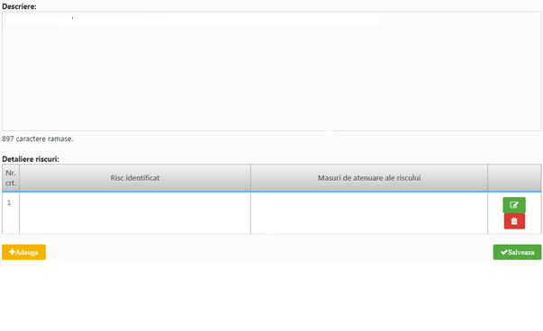

**Descriere:**

|  |
| --- |
| *Se vor descrie principalele constrângeri şi riscuri identificate pentru implementarea proiectului* |

**Detaliere riscuri:**

|  |  |  |
| --- | --- | --- |
| **Nr. crt.** | **Risc identificat** | **Masuri de atenuare ale riscului** |
|  | *Se va completa pentru fiecare risc identificat pentru implementarea proiectului* | *Se vor descrie măsurile de diminuare/remediere cu precizarea impactul pentru fiecare risc identificat – semnificativ/mediu/mic.* |

# 15. Principii orizontale

Se completează câmpurile funcției cu datele proiectului și se apasă butonul.

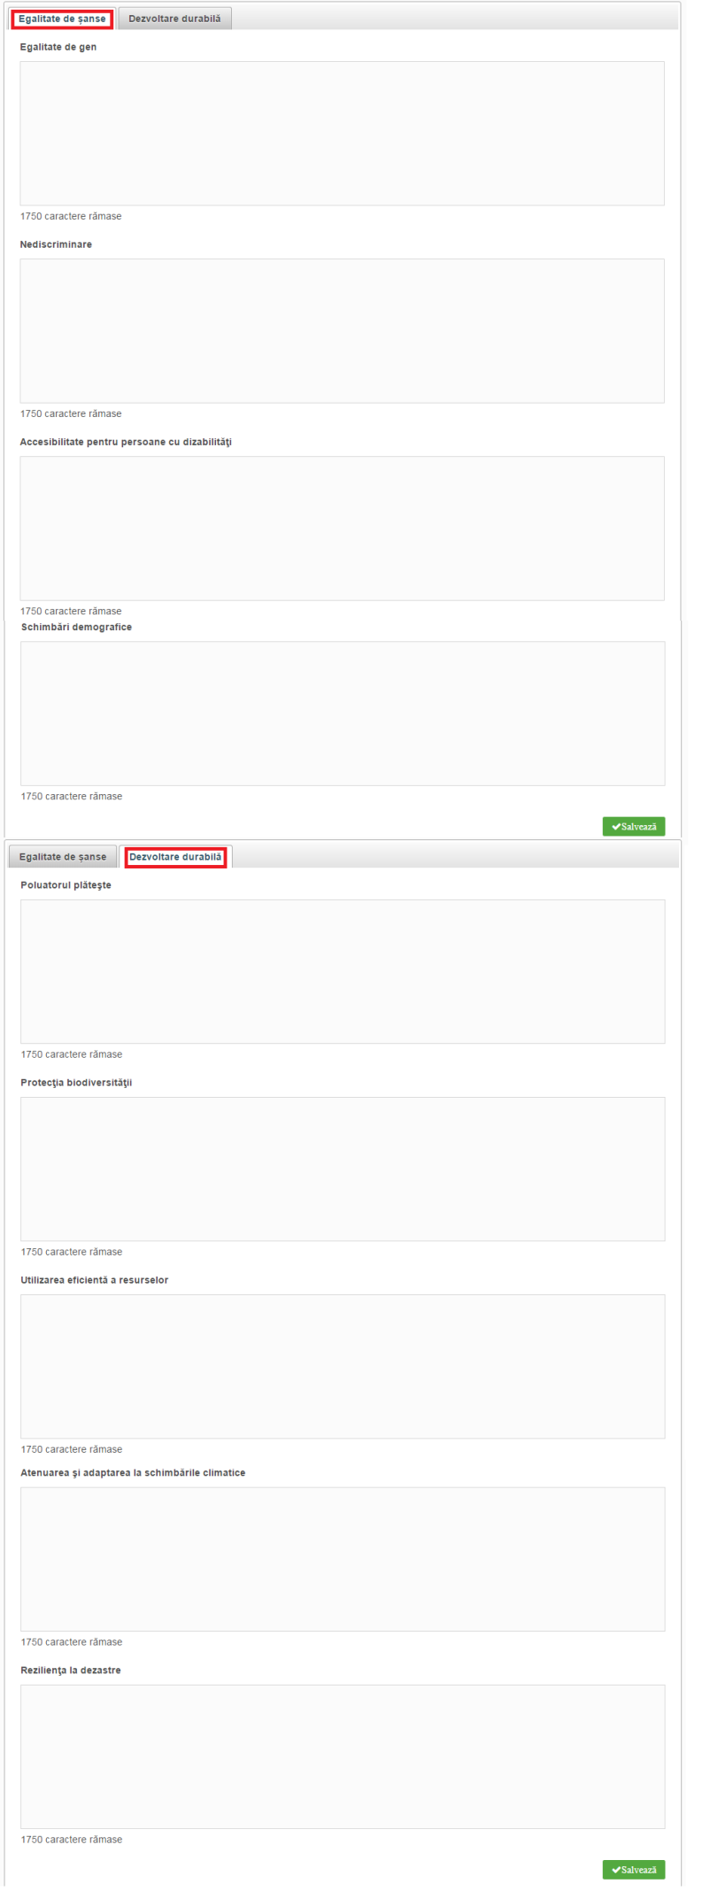

**Egalitate de șanse**

*A se vedea în acest sens recomandările din Ghidul privind integrarea principiilor orizontale în cadrul proiectelor finanţate din Fondurile Europene Structurale şi de Investiţii 2014-2020*

**Egalitatea de gen**

|  |
| --- |
| *Se completează cu o prezentare sumară a modului în care beneficiarul va asigura egalitatea de şanse şi de tratament între angajaţi, femei şi bărbaţi, în cadrul relaţiilor de muncă de orice fel.* |

**Nediscriminare**

|  |
| --- |
| *Se completează cu o prezentare sumară a modului în care beneficiarul va asigura condițiile pentru prevenirea oricărei forme de discriminare în implementarea proiectului.* |

**Accesibilitate persoane cu dizabilități**

|  |
| --- |
| *Se completează cu o prezentare sumară a modului în care solicitantul se va asigura că principiul accesibilității va fi respectat. (în cadrul tuturor investiţiilor în infrastructură, se va avea în vedere ca toate obstacolele fizice să fie înlăturate / ameliorate, vor fi prevăzute spaţii speciale de acces în vederea asigurării accesibilităţii pentru persoanele cu dizabilităţi, îndeplinind astfel prevederile legislaţiei în vigoare cu privire la accesul în clădirile şi structurile de utilitate publică).* |

**Schimbări demografice**

|  |
| --- |
| ***Nu este cazul*** |

**DEZVOLTARE DURABILĂ**

*A se vedea în acest sens recomandările din Ghidul privind integrarea principiilor orizontale în cadrul proiectelor finanţate din Fondurile Europene Structurale şi de Investiţii 2014-2020, partea a II-a Dezvoltarea Durabilă*

*In calitate de potenţial beneficiar, puteţi utiliza o serie de întrebări în stadiul de definire a proiectului, cum ar fi:*

* *Implementarea proiectului ar putea avea un efect direct negativ direct sau indirect asupra mediului, utilizării eficiente a resurselor, biodiversităţi?*
* *Activitățile și/sau rezultatele proiectului ar putea avea un impact pozitiv asupra utilizării resurselor?*
* *Activitățile și/sau rezultatele proiectului ar putea avea impact asupra atenuării efectelor schimbărilor climatice?*
* *Activitățile și/sau rezultatele proiectului ar putea contribui la ameliorarea stării de sănătate a populației? (spre exemplu prin diminuarea/ eliminare riscului de poluare sau reducerea volumului de deşeuri)*
* *Activitățile și/sau rezultatele proiectului ar putea contribui la protejarea cadrului natural (terestru şi acvatic) sau la conservarea şi protejarea habitatelor din ariile protejate?*
* *Implementarea proiectului ar putea contribui la creşterea gradului de siguranţă în condiţii de riscuri naturale (alunecări de teren, risc de inundaţii)?*
* *Implementarea proiectului ar putea contribui la creşterea responsabilităţii faţă de mediul înconjurător?*
* *Implementarea proiectului ar putea contribui la revitalizarea zonelor degradate?*
* *Există informaţii, studii sau analize pentru determinarea situaţiei iniţiale?*
* *Există o progonozare a efectelor negative pe termen lung asupra mediului?*

*Răspunsul la întrebările propuse vă vor sprijini să determinaţi dacă un anumit proiect are implicaţii directe sau indirecte asupra protecția mediului, utilizării eficiente a resurselor, conservării şi protejării biodiversităţii. De asemenea, pot fi identificate măsuri de atenuare și adaptare la schimbările climatice, dezvoltare a rezistenței în fața dezastrelor, precum şi prevenirea și gestionarea riscurilor.*

**Poluatorul plătește**

|  |
| --- |
| *Conform prevederilor de Drept al mediului, principiul „Poluatorul plătește” impune obligația ca poluatorul sǎ suporte cheltuielile pentru realizarea mǎsurilor de prevenire a poluării sau sǎ plătească pentru pagubele provocate de poluare.*  *Implementarea acestui principiu la nivel european a fost realizatǎ prin Directiva 2004/35/CE privind răspunderea de mediu, care a fost transpusǎ în legislația româneascǎ prin OUG nr. 68/2007 privind răspunderea de mediu cu referire la prevenirea şi repararea prejudiciului asupra mediului.*  *Principiul prevede ca potenṭialul poluator sǎ suporte toate costurile poluării pe care el a cauzat-o. Cu toate acestea, principiul este unul economic şi nu unul juridic. Aceasta înseamnă cǎ nu se intenționează sǎ se pedepsească poluatorul, ci sǎ se stabilească condițiile economice necesare astfel încât sǎ fie luate în considerare toate costurile de mediu asociate cu operațiunile poluatorului, acest proces ducând la o dezvoltare durabilǎ.*  *Principiul „Poluatorul plătește” urmărește ca sarcina costurilor controlului asupra mediului sǎ revină în primul rând poluatorilor, asigurându-se astfel faptul cǎ mecanismele de piațǎ iau în considerare aceste costuri şi cǎ resursele vor fi alocate corespunzǎtor în producție şi consum.*  *Oricine produce daune mediului, pericole sau riscuri este responsabil sǎ evite, sǎ reduca şi sǎ combatǎ acele daune, pericole şi riscuri. Acest principiu exprimǎ astfel răspunderea în sens larg, cuprinzând orice obligație de a respecta prevederile legislative, pânǎ la suportarea sancțiunilor contravenționale penale sau civile.*  *Se completează prin referirea la modul în care proiectul va aduce o contribuţie la respectarea principiului care prevede ca plata costurilor cauzate de poluare să fie suportată de cei care o generează* |

**Protecția biodiversității**

|  |
| --- |
| *În vederea protejării acestui valoros capital natural şi asigurării unei stări favorabile de conservare a habitatelor naturale, este importantă implementarea măsurilor privind conservarea şi protejarea biodiversităţii în orice proiect de dezvoltare viitoare.*  *Biodiversitatea implică patru nivele de abordare, respectiv diversitatea ecosistemelor, diversitatea speciilor, diversitatea genetică şi diversitatea etnoculturală.*  *Se completează, spre exemplu, prin referirea la modul în care proiectul va aduce o contribuţie la implementarea legislației privind managementul ariilor naturale protejate, conservarea zonelor umede etc...* |

**Utilizarea eficientă a resurselor**

|  |
| --- |
| *Se va completa cu descrierea efectivă a activităţilor din proiect orientate către direcționarea investițiilor spre* ***opțiunile cele mai economice din punct de vedere al utilizării resurselor și cele mai durabile****,* ***evitarea investițiilor care pot avea un impact negativ semnificativ*** *asupra mediului sau climatului și sprijinirea acțiunilor de atenuare a altor eventuale impacturi,* ***adoptarea unei perspective pe termen lung*** *pentru compararea costului diferitelor opțiuni de investiții asupra* ***ciclului de viață*** *sau creșterea utilizării* ***achizițiilor publice ecologice****.* |

**Atenuarea și adaptarea la schimbările climatice**

|  |
| --- |
| *Prin schimbări climatice se înțeleg acele schimbări ale climatului pe glob datorită activității umane, în principal datorită emisiilor de gaze cu efect de seră (CO2, metan, monoxid de azot etc.), al căror efect principal este încălzirea globală a atmosferei.*  *Adaptarea înseamnă luarea de măsuri pentru a consolida rezistența societății la schimbările climatice și pentru a reduce la minimum impactul efectelor negative ale acestora.*  *Atenuarea înseamnă reducerea sau limitarea emisiilor de gaze cu efect de seră.*  *Se completează, spre exemplu, cu descrierea modului în care activităţile proiectului, prin măsurile dedicate ariilor naturale protejate, în special zonele împădurite, zonele umede sau alte tipuri de infrastructură verde, contribuie direct sau indirect la sechestrarea carbonului, etc;* |

**Reziliența la dezastre**

|  |
| --- |
| *Se completează cu descrierea modului în care activităţile proiectului contribuie, spre exemplu, la măsurile de protecţie a biodiversităţii, inclusiv crearea de zone umede, refacerea ecosistemelor şi alte măsuri de infrastructură verde, ce contribuie la reţinerea naturală a apei şi reducerea riscului de secetă, prevenirea și reducerea riscurilor de inundații și incendii de pădure.*  *Se va completa dacă este cazul.* |

# 16. Metodologie dupa caz

Se completează câmpul funcției cu datele proiectului și se apasă butonul.

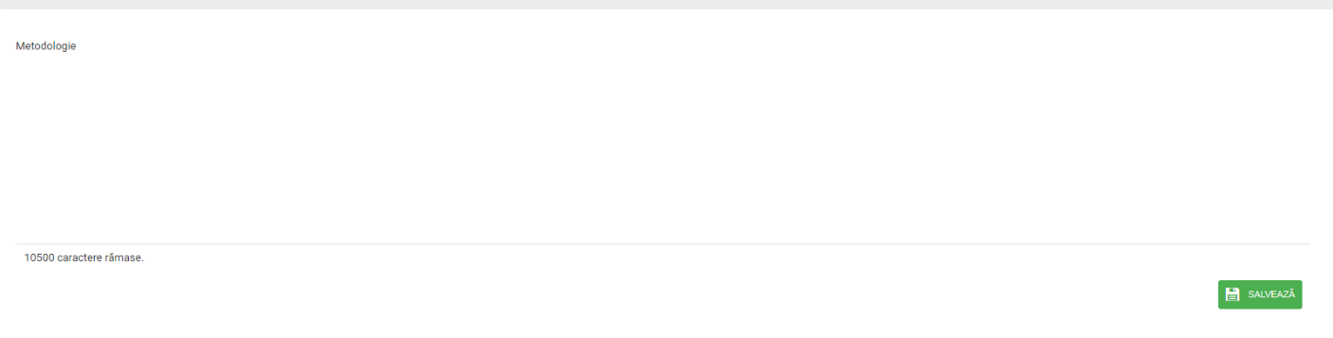

**Metodologie**

|  |
| --- |
| *Vor fi descrise/detaliate:*   * *managementul proiectului: organizaţiile implicate, echipa de proiect, rolul managerului de proiect și a celorlați membrii ai echipei de implementare, repartizarea atribuţiilor, rolurile persoanelor implicate etc.* * *cheltuielile cu salariile, respectiv pentru fiecare persoană care implementează activităţi din cadrul beneficiarului (valoarea netă/oră, valoarea totală/oră, nr. ore/zi, nr zile/luni lucrate).* |

# 17. Descrierea investiției

Se completează câmpul funcției cu datele proiectului și se apasă butonul.

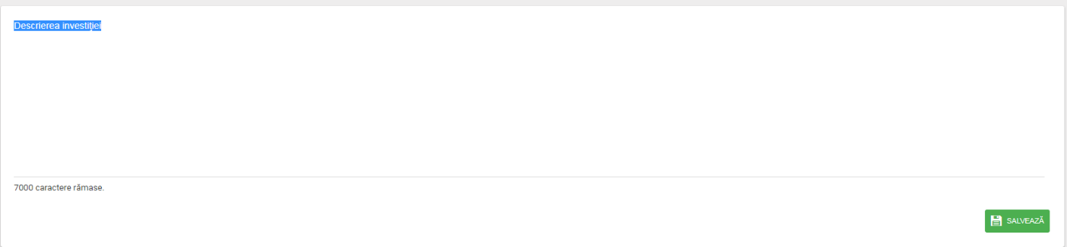

**Descrierea investiției**

|  |
| --- |
| *La această secțiune se va completa cu titlul investiției, se va fundamenta necesitatea și oportunitatea investiției. Se va descrie rezumativ investiția ce urmeaza a fi executată. Se va menționa dacă investiția prevede operațiuni de construcții-montaj.* |

# 18. Descrierea tehnică a proiectului

Se completează câmpul funcției cu datele proiectului și se apasă butonul.

Descrieți proiectul, specificând ce se dorește a se realiza prin implementarea acestuia.

Nu este necesar să enumerați activitățile proiectului, acestea făcând obiectul secțiunii dedicate activităților.

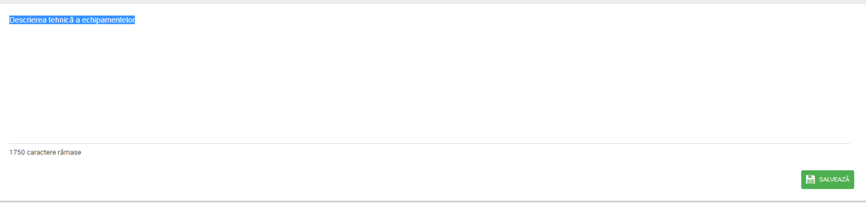

**Descrierea tehnică a proiectului**

|  |
| --- |
| *Pentru cladiri si retele se va face o descriere a solutiilor tehnice avute in vedere, cu recomandari privind tehnologia de realizare si conditiile de exploatare ale fiecarui obiect*  *Se vor prezenta caracteristicile tehnice și funcționale a componentele achiziționate* |

# 19. Descrierea produsului

Se completează câmpul funcției cu datele proiectului și se apasă butonul.

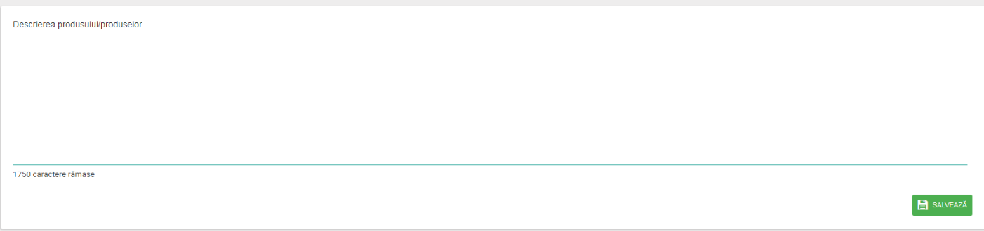

**Descrierea produsului/produselor**

|  |
| --- |
| *Se va descrie produsul rezultat, caracteristici, funcționalitate, beneficii principale, calitatea și siguranța alimentara, după caz.* |

# 20. Studii de fezabilitate dupa caz/memoriu justificativ/plan de afaceri, dupa caz

*Se anexează Studiul de fezabilitate (conform HG 907/2016)/memoriu justificativ (anexa 8) / planul de afaceri (anexa 9) și anexele finanaciare aferente,*

# 21. Indicatori prestabiliți

Se completează câmpurile funcției cu datele proiectului și se apasă butonul  . Pentru adăugarea de date se apasă butonul  . Pentru editarea sau ștergerea informațiilor amintite se apasă butoanele  pentru editare și butonul  pentru ștergere.

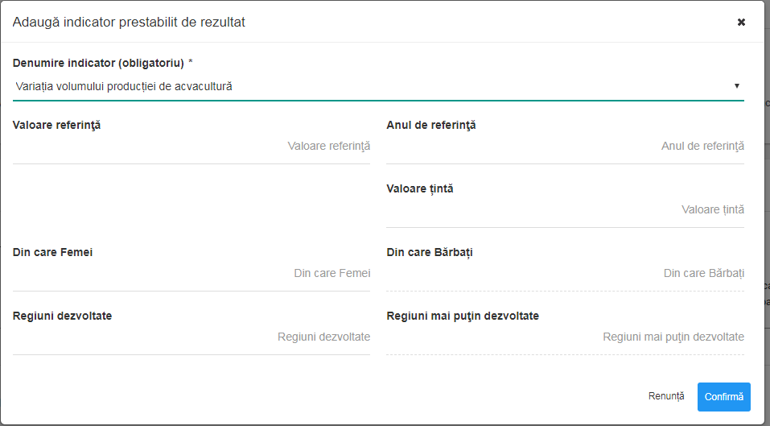

*Se completează pentru fiecare componentă*

*Indicatori prestabiliti de rezultat*

**An de referinţă** – completați cu anul (anterior) depunerii cererii de finanțare.

**Valoare referință** - completați cu 0 în cazul unităților nou înființate sau cu valoarea înregistrată în anul (anterior) depunerii cererii de finanțare

**Total** – completați cu valoarea țintă a indicatorului ca urmare implementării proiectului ce va trebui atinsă până la sfârşitul perioadei de monitorizare a proiectului (în cel puţin unul din anii ulteriori implementării proiectului, dar nu mai târziu de ultimul an al perioadei de monitorizare).

**Femei, Bărbați** – nu completați aceste câmpuri

Indicatori prestabiliti de rezultat (1) *(de program)*

| **Nr. crt.** | **Denumire indicator** | **Unitate măsura** | **Valoare referința** | **Anul de referința** | **Total** | **Femei** | **Barbati** |  |
| --- | --- | --- | --- | --- | --- | --- | --- | --- |
| **1.** | **Locuri de munca mentinute** | **nr** |  |  |  | ***Nu este cazul*** | ***Nu este cazul*** |  |
| **2.** | **Locuri de munca nou create** | **nr** |  |  |  | ***Nu este cazul*** | ***Nu este cazul*** |  |

Indicatori prestabiliti de realizare *(de proiect)*

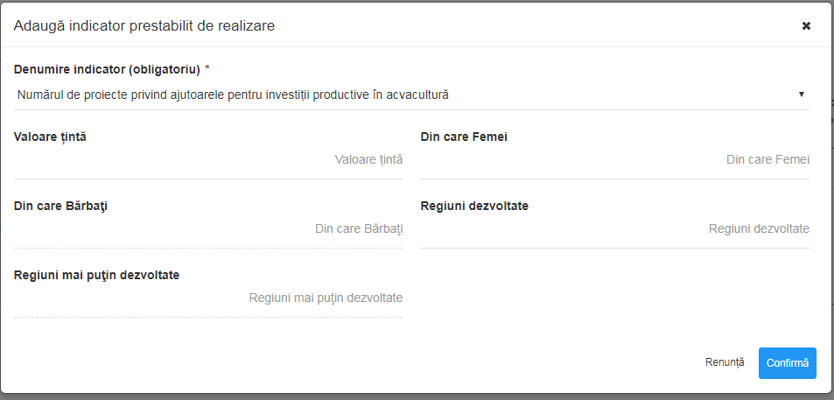

Selectați din nomenclator indicatorii prestabiliți de realizare:

**Numărul de proiecte investiți productive în acvacultură**  – Completați la Valoare țintă cu valoarea ”1”

**Femei, Bărbați** – nu completați aceste câmpuri

# 27. Plan de achiziții

*Se completează doar pentru proiectele care au prevăzute achiziții (pentru achizițiile finalizate, pentru achiziții previzionate)*

*Informațiile din această secțiune sunt doar pentru vizualizare. Utilizați modulul de Achiziții pentru editarea informațiilor aferente planului de achiziții urmărind instrucțiunile de completare din Manualul de utilizare MySMIS2014 – Front Office disponibil pe site-ul Ministerului Fondurilor Europene pe* [*http://www.fonduri-ue.ro/mysmis#manuale*](http://www.fonduri-ue.ro/mysmis#manuale)*.*

# 23. Resurse umane implicate

Se completează câmpurile funcției cu datele proiectului și se apasă butonul. Pentru adăugarea de date se apasă butonul. Pentru editarea sau ștergerea informațiilor amintite se apasă butoanelepentru editare și butonulpentru ștergere.

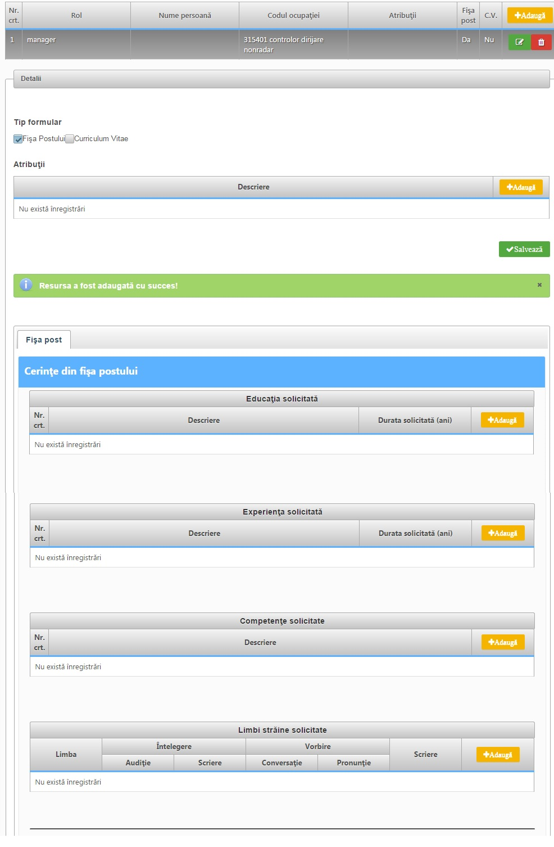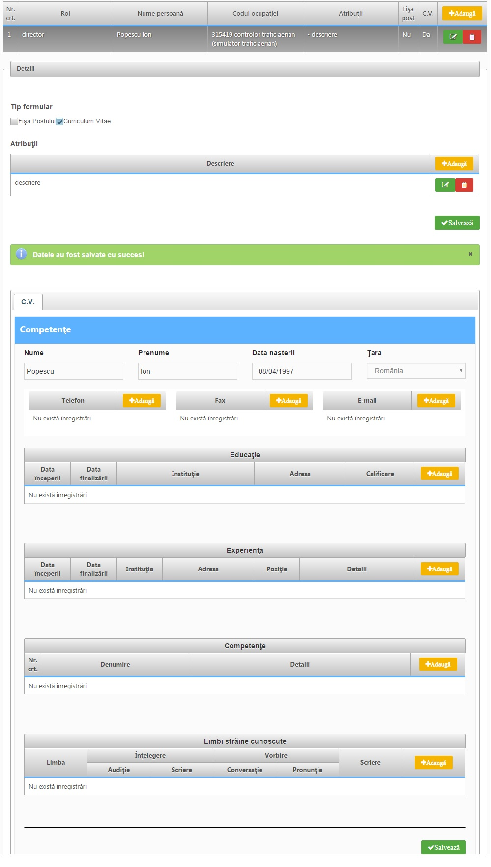

Dacă managementul proiectului va fi realizat cu resurse umane proprii selectați **Tipul formularului** și completați cu datele aferente **Fișei de post** și/sau **CV**-ului dacă persoana respectivă este deja angajată în cadrul societății.

Adăugați fiecare expert implicat în implementarea proiectului (echipa de implementare a proiectului)

* **Rol** (e.g. manager de proiect, responsabil financiar, expert achiziții)
* **Codul ocupației** (selectați din nomenclator, conform COR)
* **Tip formular** – completați detalii suplimentare cu privire la expertul înregistrat. Furnizarea acestor detalii poate fi făcută la nivel de:
* Fișa postului (pentru experți ce urmează a fi cooptați în echipa de implementare a proiectului) – introduceți cerințele privind educația, experiența, competențele, cunoștințele de limbă straină solicitate.
* Curriculum Vitae (pentru experți cooptați deja în echipa de implementare a proiectului) – introduceți date de identificare a expertului și informații din CV-ul acestuia.

# 24. Resurse materiale implicate

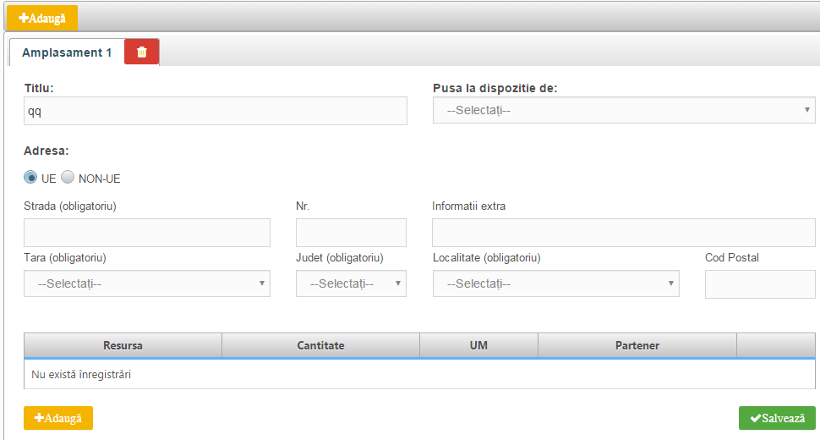

Resurse materiale implicate

|  |  |  |  |  |  |  |  |  |  |  |  |  |  |  |  |  |  |  |  |  |  |  |  |  |  |  |  |  |  |  |
| --- | --- | --- | --- | --- | --- | --- | --- | --- | --- | --- | --- | --- | --- | --- | --- | --- | --- | --- | --- | --- | --- | --- | --- | --- | --- | --- | --- | --- | --- | --- |
| *Se va completa în mod similar pentru fiecare localizare a proiectului*   |  |  | | --- | --- | | Titlu |  | | Pus la dispoziție de | *Se va completa cu numele entității implicată în proiect care pune la dispoziție resursa*  *materială* | | Adresa | *Se va completa cu date referitoare la proveniența resursei fie cu adresa exactă unde este localizată* | | Informații extra | *Se va completa cu informații suplimentare relevante referitoare la resursa materială*  *Se vor preciza resursele materiale aferente activităţilor prevăzute prin proiect:*   * *informațiile privind terenul și/sau clădirile unde urmează a se realiza investiția,*   *Pentru proiectele ce prevăd lucrări de infrastructură se va menționa inclusiv nr. cadastral și suprafața terenului pe care se realizează investiția.*  *În cazul în care pe terenul respectiv există mai multe construcții se vor menționa care sunt construcțiile pe care se va interveni prin proiect.*  *În cazul în care proiectul vizează mai multe suprafețe de teren, se va preciza nr. cadastral pentru fiecare dintre acestea (ex. arii naturale protejate, situri contaminate, prevenirea inundațiilor etc.).*  *Se va menționa numărul, data și tipul documentului prin care se constituie dreptul de a realiza implementarea proiectului, în conformitate cu prevederile ghidului general/specifice.*   * *dotările, echipamente IT deţinute şi utilizate pentru implementarea proiectului, alte tipuri de echipamente specifice domeniului de finanțare;*   *se va menționa care dintre echipamentele existente se vor folosi în cadrul proiectului şi pentru ce activităţi, justificaţi pe scurt necesitatea achiziţionării noilor echipamente şi pentru care activităţi sunt ele necesare* | | ȚARĂ |  | | LOCALITATE |  | | COD POSTAL |  |  |  |  |  |  | | --- | --- | --- | --- | | **Resursa** | **Cantitate** | **UM** | **Partener** | | *Se va preciza tipul de resursă materiale aferente activităţilor prevăzute prin proiect* | *Se va completa cu cantitatea resursei pusă la dispoziție prin proiect* | *Se va completa cu unitatea de măsură* | *Se va completa cu numele entității ce va asigura*  *resursa* | | *.....* |  |  |  | | *.......* |  |  |  | |

# 25. Activități previzionate

Se completează câmpurile funcției cu datele proiectului și se apasă butonul  . Pentru adăugarea de date se apasă butonul  . Pentru editarea sau ștergerea informațiilor amintite se apasă butoanele  pentru editare și butonul  pentru ștergere.

Pentru adăugarea de subactivități se apasă butonul  si se completează datele solicitate.

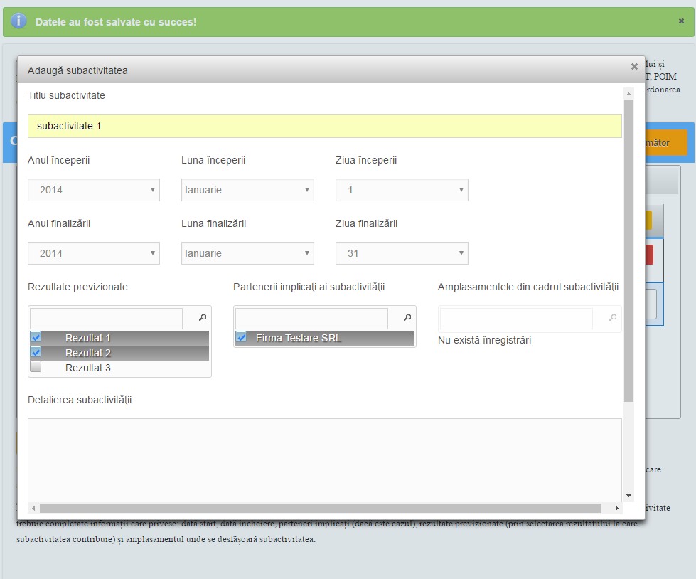

Completaţi detalii cu privire la activităţile și subactivitățile proiectului, atât cele care au avut loc până la momentul depunerii Cererii de finanţare, cât şi cele previzionate a se realiza după momentul depunerii Cererii de finanţare.

**Atenție!**  Introduceți activitățile, la nivel de titlu. Activitățile introduse sunt grupate, în mod automat, în cadrul „Componentei 1”.

La fiecare activitate în parte, definiți subactivitățile componente. Detaliile privind calendarul de realizare, responsabili etc, pot fi definite doar la nivel de subactivitate. În cazul în care nu ați intenționat structurarea unei activități în subactivități, este obligatorie crearea a cel puțin unei subactivități, pentru a putea introduce detalii suplimentare și pentru a putea asocia o cheltuială bugetară respectivei activități/subactivități. Completați următoarele:

* **Titlul** (concis, sugestiv)
* **Data începerii/ finalizării** 
  + Pentru subactivități realizate deja înainte de semnarea contractului de finanțare – se vor introduce cel putin anul și luna.
  + Pentru subactivități previzionate a se realiza după semnarea contractului de finanțare – selectați cel puțin anul și luna, estimând demararea implementării proiectului (semnarea contractului de finanțare) la aproximativ 6 luni de la depunerea cererii de finanțare (similar completării planului de achiziții).
* **Rezultate previzionate** – selectați rezultatul (anterior definit) la a cărui realizare contribuie implementarea respectivei subactivități.
* **Partenerii implicaţi ai subactivităţii** – se va selecta denumirea solicitantului.
* **Amplasamentele din cadrul subactivităţii** – nu se aplică (definirea amplasamentelor, în secțiunea Resurse materiale implicate nu este obligatorie).

Acolo unde este cazul, includeți (sub)activități referitoare la:

• Elaborarea cererii de finanțare

• Elaborarea documentațiilor de atribuire a contractelor de achiziție și derularea procedurilor de atribuire aferente

• Execuția și monitorizarea fiecăruia din contractele de achiziție lucrări, bunuri, servicii

• Angajarea de personal

• Raportarea progresului în implementarea proiectului, conform prevederilor contractului de finanțare

• Implementarea măsurilor de informare și publicitate obligatorii, conform prevederilor contractului de finanțare

• Auditul financiar al proiectului

Durata de implementare a proiectului va fi calculată în mod automat.

Aceste activități și subactivități se vor prelua în funcția ”**Buget - Activități și cheltuieli**” unde se vor completa cheltuielile aferente. În cazul în care există activități fără subactivități în cadrul proiectului, pentru a putea introduce datele complete, se va crea o subactivitate.

# 26. Buget - Activități și cheltuieli -

Introducerea datelor in această funcție depinde de definirea activităților și subactivităților din funcția ”**Activități previzionate**”. Aceste activități și subactivități se vor prelua în funcția ”**Buget - Activități și cheltuieli**” unde se vor completa cheltuielile aferente.

Pentru adăugarea cheltuielilor se apasă butonul  si se completează datele solicitate.

Daca se dorește atașarea de documente la nivel de detaliere a cheltuielilor (ex. facturi…) ele vor trebui sa fie atașate premergător în pagina principală a funcției ”**Buget – Activități și cheltuieli**”.

Pentru a atașa un document se apasă butonul  , se completează datele din fereastra ce se va deschide și apoi se salvează.

Se completează câmpurile funcției cu datele proiectului și se apasă butonul  . Pentru editarea sau ștergerea informațiilor amintite se apasă butoanele pentru editare  și butonul pentru ștergere .

**Observație:**

Câmpul **TVA** este un câmp editabil. În cazul cheltuielilor nepurtătoare de TVA, TVA-ul este 0.

Pentru a șterge o activitate se aplică principiul ștergerii informațiilor de la sfârșit la început (respectiv se vor șterge subactivitățile, iar apoi activitatea principală).

Introducerea cheltuielilor se realizeaza la nivel de subactivitate. Nu este posibila introducerea, in bugetul proiectului, a unei cheltuieli care nu poate fi asociată unei anumite subactivități. Nu este posibilă introducerea, în bugetul proiectului, a unei cheltuieli care sa fie asociată unei activități

Toate valorile se introduc in lei.

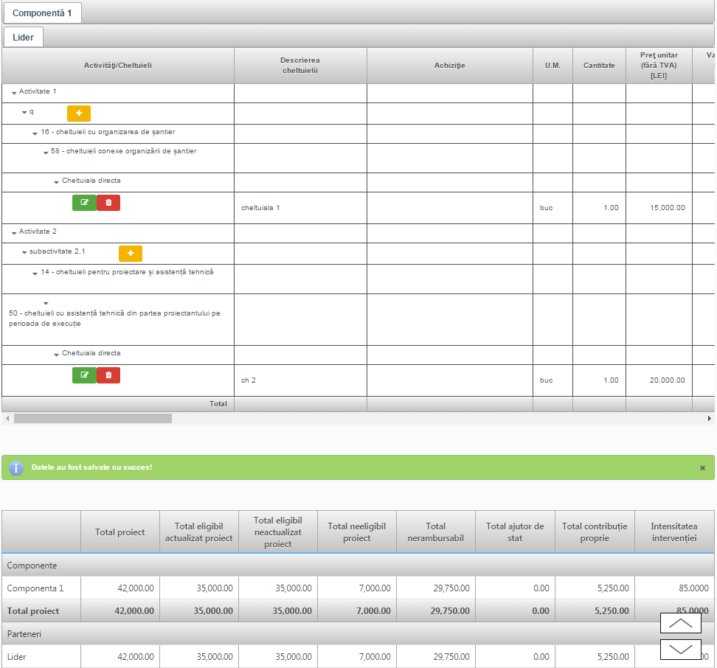

**Descrierea cheltuielii –** Se va trece cheltuiala specifică corespondentă de la secțiunea 3.4 Cheltuieli eligibile din Ghidul solicitantului **și se va descrie pe scurt natura cheltuielii.**

**Justificare –** Se justifica pe scurt cheltuiala inclusiv prin indicarea ofertei de preț/contractului de achiziție ce a stat la baza fundamentării.

# **Modul de încadrare a a chetuielilor se regăsește în *Lista orientativă privind încadrarea cheltuielilor aferente proiectului în categoriile/subcategoriile de cheltuieli conform nomenclatorului MYSMIS***

# 26. Vizualizare proiect

Va genera Cererea de finanțare cu toate datele introduse și salvate în funcțiile anterioare

# 27. Date de implementare

Se vor selecta/bifa opțiunile care se aplică proiectului dumneavoastră, scanați și atașați tabelul de mai jos.

Tipul de investiție – În funcție de tipul proiectului, în tabelul de mai jos se pot bifa una sau mai multe opțiuni privind datele de implementare:

|  |  |  |
| --- | --- | --- |
| 106 |  | Valoare adaugata |
| 107 |  | Diversificare |
| 108 |  | Mediu |
| 109 |  | Sociocultura |
| 110 |  | Guvernanta |
| 111 |  | Costuri de functionare si animare |

# 28. Vizualizare proiect

Va genera Cererea de finanțare cu toate datele introduse și salvate în funcțiile anterioare.